

**МИНОБРНАУКИ РОССИИ**

**федеральное государственное бюджетное образовательное учреждение**

**высшего образования**

**«Новосибирский государственный университет экономики и управления «НИНХ»**

**(ФГБОУ ВО «НГУЭУ», НГУЭУ)**

Кафедра прикладной информатики

**РАСЧЕТНО – ГРАФИЧЕСКАЯ РАБОТА**

Профессиональный модуль: ПМ.05.МДК.05.03 Тестирование информационных систем

Специальность СПО: 09.02.07 Информационные системы и программирование

ФИО студента: Тимакова Мария Олеговна

Номер группы: 11-ИС101

Номер зачетной книжки: 211396

Номер варианта расчетно-графической работы: 1

Проверил:

Оценка:

Новосибирск 2022

**Теоретические вопросы**

1) Оценка стоимости и причины ошибок в программнром обеспечении.

2) Виды и методы тестирования

3)Понятие теста

4)Требования к разработке тестовых сценариев

5)Правила разработки тестовых сценариев

**Задания**

**Задание №1** Написать программу решения квадратного уравнения ax2+bx+c=0.

Программа для квадратного уравнения (Рис. 1).

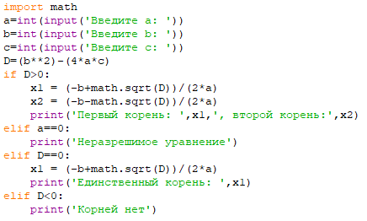

Рисунок 1 – программа

В программу вписываются значения a, b, c, после чего считается дискриминант. В последующем отталкиваясь от дискриминанта, программа решает уравнение или выдает сообщение.

**Задание №2** Найти минимальный набор тестов для программы нахождения вещественных корней квадратного уравнения ax2+bx+c=0. Решение предоставлено на рисунке (Рис. 2).

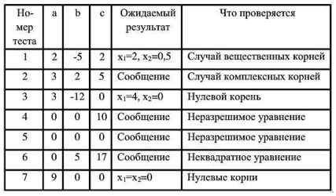

Рисунок 2 – решение

Для проверки данных решений требуется запустить программу и ввести в нее требуемые значения.

При проведении тестирования, должны выходить значения, как в таблице (Рис. 3).

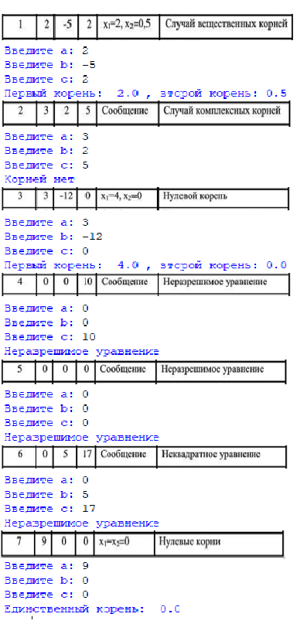

Рисунок 3 – проверка

Тестирование прошло правильно и все значения выведены правильно, как и указано в таблице. Где должно быть об неразрешимом уравнении или об отсутствии корней, выведено соответствующее сообщение, где присутствует решение, выведены результаты вычислений.

**Задание №3** Разработать набор тестовых сценариев (как позитивных, так и негативных) для следующей программы:

Имеется консольное приложение (разработайте самостоятельно). Ему на вход подается 2 строки. На выходе приложение выдает число вхождений второй строки в первую (Рис.4).

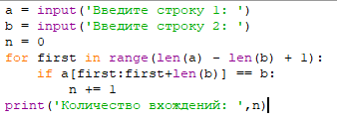

Рисунок 4 – код консольного приложения

Таблица тестовых значений, для проверки вариантов на правильность:

|  |  |  |  |
| --- | --- | --- | --- |
| Номер теста | Строка 1 | Строка 2 | Количество вхождений |
| 1 | абвгабвг | аб | 2 |
| 2 | стстсап | стс | 2 |
| 3 | лмлмлмлмл | лмл | 4 |
| 4 | рфывщш | па | 0 |
| 5 |  | рри | 0 |
| 6 | 98856 | ощз | 0 |

Так как в строке может находится все что угодно, будь то набор букв, набор цифр или вообще пустота, то вхождения все равно будет считаться по тому сколько раз войдет вторая строка в первую строку (Рис. 5).

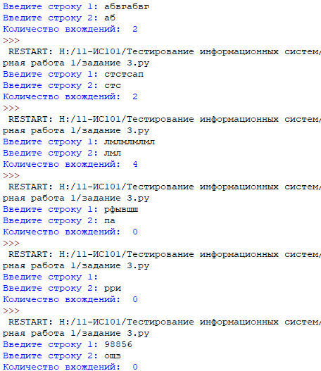

Рисунок - 5